李道輿醫師 /高雄榮民總醫院 心臟科

李先生，82歲男性，因胸部不適感，至本院求診。接受經胸前心臟超音波檢查(圖1, 圖2)，疑似心房中膈瘤 (interatrial septal aneurysm) 。為取得更清楚之影像診斷,經說明後,李先生接受了經食道心臟超音波檢查(圖3)。影像所見符合心房中膈瘤(interatrial septal aneurysm)之診斷。再經三度空間心臟超音波影像重建之影像(自右心房視之)，如圖4及圖5所示，確立診斷。

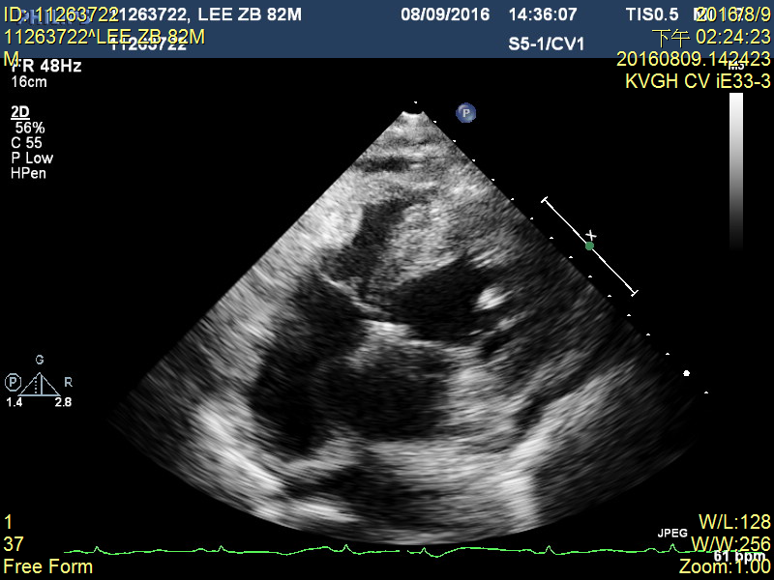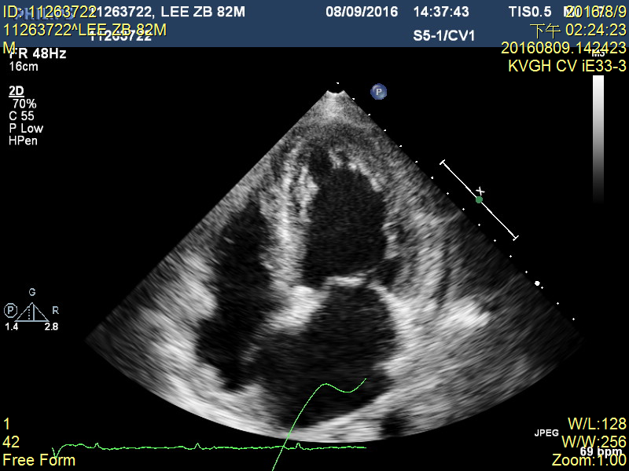
圖1 圖2

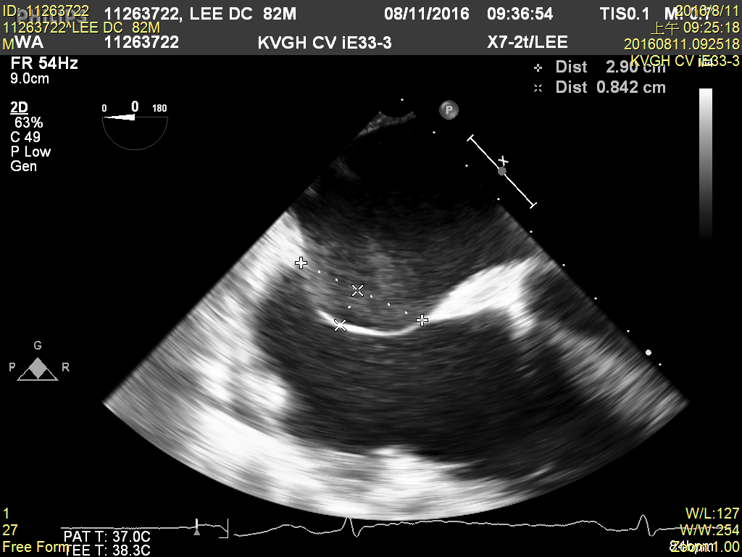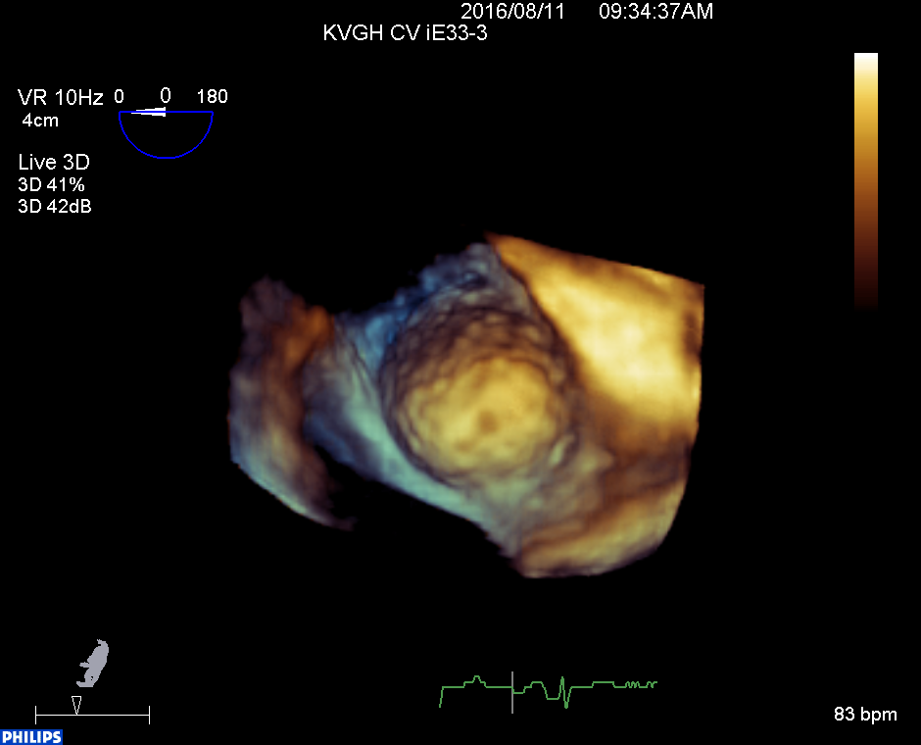
圖3 圖4
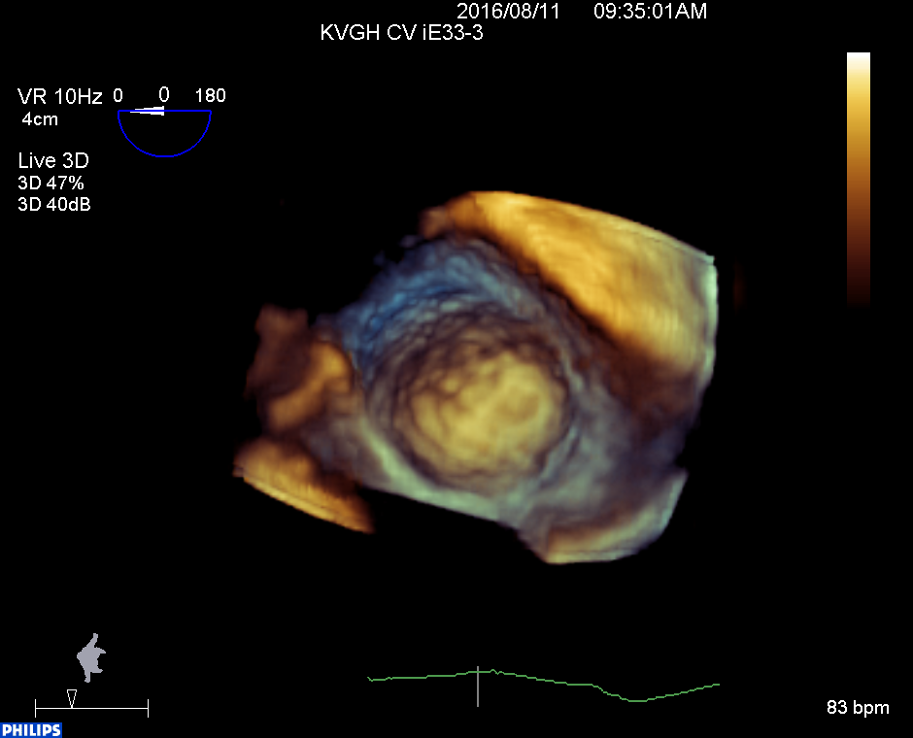
圖5

